TRƯỜNG ĐẠI HỌC KIẾN TRÚC HÀ NỘI
KHOA CÔNG NGHỆ THÔNG TIN
(CHUYÊN NGÀNH CÔNG NGHỆ ĐA PHƯƠNG TIỆN)


BÁO CÁO ĐỒ ÁN MÔN
KIỂM THỬ VÀ ĐẢM BẢO CHẤT LƯỢNG

PHẦN MỀM
Đề tài: Kiểm thử website quản lý sân bóng
GIẢNG VIÊN HƯỚNG DẪN: | NGUYỄN THỊ HẠNH
SINH VIÊN THỰC HIỆN: | VŨ VƯƠNG BẢO_2255020007  NGUYỄN TIẾN THẮNG_  NGUYỄN ĐỨC TÙNG LÂM_  PHAN XUÂN THÀNH_  NGUYỄN ĐẠT QUỐC HUY_
LỚP: | 22CDP

Hà Nội, tháng 10/2025

MỤC LỤC
MỤC LỤC 0
LỜI NÓI ĐẦU 3
CHƯƠNG 1: TỔNG QUAN ĐỀ TÀI 4
1.1. Lý do chọn đề tài 4
1.1.1. Nhu cầu thực tế trong quản lý sân bóng 4
1.1.2. Hạn chế của phương pháp quản lý thủ công 4
1.1.3. Vai trò của công nghệ thông tin trong quản lý dịch vụ 4
1.1.4. Ý nghĩa của kiểm thử phần mềm đối với chất lượng hệ thống 5
1.2. Mục tiêu nghiên cứu 5
1.2.1. Mục tiêu tổng quát 5
1.2.2. Mục tiêu cụ thể 5
1.3. Phạm vi và đối tượng nghiên cứu 5
1.4. Phương pháp nghiên cứu 6
1.4.1. Nghiên cứu tài liệu và cơ sở lý thuyết 6
1.4.2. Phân tích yêu cầu hệ thống 6
1.4.3. Thiết kế test case theo kỹ thuật hộp đen 6
1.4.4. Thực hiện kiểm thử thủ công 6
1.4.5. Thực hiện kiểm thử tự động bằng Katalon Studio 6
CHƯƠNG 2: CƠ SỞ LÝ THUYẾT VÀ PHƯƠNG PHÁP 7
2.1. Khái quát về kiểm thử phần mềm 7
2.1.1. Khái niệm và vai trò của kiểm thử phần mềm 8
2.1.2. Mục đích của kiểm thử phần mềm 8
2.1.3. Các mức kiểm thử (Unit, Integration, System, Acceptance) 9
2.2. Các loại kiểm thử phần mềm 10
2.2.1. Kiểm thử chức năng 10
2.2.2. Kiểm thử phi chức năng 11
2.2.3. Kiểm thử hiệu năng và bảo mật 11
2.3. Các kỹ thuật thiết kế test case 12
2.3.1. Kỹ thuật hộp đen 12
2.3.2. Kỹ thuật hộp trắng 13
2.4. Giới thiệu hệ thống website quản lý sân bóng 13
2.4.1. Các chức năng chính của hệ thống 13
2.4.2. Yêu cầu chức năng 13
2.4.3. Yêu cầu phi chức năng 14
2.5. Phương pháp kiểm thử áp dụng 15
2.5.1. Kiểm thử thủ công (Manual Testing) 15
2.5.2. Kiểm thử tự động (Automation Testing) 17
2.6. Giới thiệu công cụ kiểm thử Katalon Studio 19
2.6.1. Tổng quan về Katalon Studio 19
2.6.2. Ưu điểm khi kiểm thử web 21
2.6.3. Các thành phần chính (Test Case, Test Suite, Recorder, Reports…) 22
2.6.4. Quy trình kiểm thử tự động với Katalon 22
CHƯƠNG 3: THIẾT KẾ VÀ THỰC HIỆN KIỂM THỬ 24
3.1. Tổng quan về website quản lí sân bóng 24
3.1.1. Phân tích yêu cầu 24
3.1.2. Usecase tổng quát 25
3.1.3. Usecase quản lí tài khoản 26
3.1.4. Usecase quản lí sân 26
3.1.5. Usecase người dùng (user) đặt sân, xem thông tin đặt, xem lịch sân 27
3.1.6. Xây dựng giao diện hệ thống 28
3.2. Phân tích yêu cầu kiểm thử 33
3.2.1. Xác định phạm vi kiểm thử 33
3.2.2. Xác định dữ liệu và điều kiện đầu vào 33
3.2.3. Lựa chọn kỹ thuật kiểm thử áp dụng 34
3.3. Thực hiện kiểm thử thủ công 35
3.4. Thực hiện kiểm thử tự động bằng Katalon Studio 35
3.5. Đánh giá kết quả kiểm thử 36
3.5.1. So sánh giữa kiểm thử thủ công và tự động 36
3.5.2. Thống kê số lượng test case thành công/thất bại 36
3.5.3. Phân tích nguyên nhân lỗi 37
3.5.4. Đề xuất giải pháp cải tiến hệ thống 37
KẾT LUẬN VÀ HƯỚNG PHÁT TRIỂN 38
TÀI LIỆU THAM KHẢO 39

LỜI NÓI ĐẦU
Trong bối cảnh xã hội hiện nay, thể dục thể thao đóng vai trò quan trọng trong việc nâng cao sức khỏe và tinh thần của con người. Bóng đá, với tính chất phổ biến và dễ tiếp cận, đã trở thành một trong những môn thể thao được nhiều người lựa chọn để rèn luyện cũng như gắn kết cộng đồng. Kéo theo đó, nhu cầu thuê và sử dụng sân bóng ngày càng tăng, đặc biệt tại các đô thị lớn. Tuy nhiên, việc quản lý thủ công như ghi chép bằng sổ sách hay trao đổi trực tiếp thường mất nhiều thời gian, dễ xảy ra sai sót, nhầm lẫn và thiếu tính minh bạch.
Để khắc phục những hạn chế đó, việc xây dựng và triển khai các hệ thống website quản lý sân bóng là xu hướng tất yếu. Website không chỉ giúp chủ sân quản lý hiệu quả lịch đặt sân, doanh thu và khách hàng mà còn mang đến sự tiện lợi cho người dùng trong việc tìm kiếm, đặt chỗ, thanh toán và theo dõi thông tin. Có thể nói, ứng dụng công nghệ thông tin vào lĩnh vực quản lý sân bóng đã góp phần tối ưu hóa hoạt động, nâng cao trải nghiệm người dùng và thúc đẩy sự chuyên nghiệp trong cung cấp dịch vụ.
Tuy nhiên, để một website quản lý sân bóng thực sự đáp ứng được kỳ vọng, đảm bảo hoạt động chính xác và ổn định, công tác kiểm thử phần mềm là bước không thể thiếu. Kiểm thử giúp phát hiện và khắc phục lỗi trong quá trình phát triển, đảm bảo các chức năng được vận hành đúng như yêu cầu, đồng thời đánh giá hiệu năng, tính bảo mật và mức độ thân thiện với người dùng. Nhờ đó, sản phẩm phần mềm không chỉ đạt chất lượng về mặt kỹ thuật mà còn đáp ứng nhu cầu thực tế của cả chủ sân và khách hàng.
Xuất phát từ thực tiễn trên, nhóm đã lựa chọn đề tài “Kiểm thử website quản lý sân bóng” nhằm phân tích yêu cầu, xây dựng bộ test case chi tiết và tiến hành kiểm thử trên hệ thống. Qua đó, đề tài góp phần làm rõ quy trình kiểm thử, đánh giá mức độ hoàn thiện của sản phẩm, đồng thời đưa ra những đề xuất cải tiến để nâng cao chất lượng hệ thống. Đây cũng là cơ hội để người thực hiện củng cố kiến thức, rèn luyện kỹ năng kiểm thử phần mềm, từ đó áp dụng vào thực tiễn trong công việc sau này.

CHƯƠNG 1: TỔNG QUAN ĐỀ TÀI

1.1. Lý do chọn đề tài

1.1.1. Nhu cầu thực tế trong quản lý sân bóng
Trong những năm gần đây, thể thao nói chung và bóng đá nói riêng trở thành một trong những hoạt động phổ biến nhất để rèn luyện sức khỏe, giải trí và gắn kết cộng đồng. Tại các thành phố lớn, nhu cầu thuê sân bóng mini 5 người, 7 người ngày càng tăng. Điều này đặt ra bài toán cho các chủ sân trong việc quản lý số lượng đặt sân ngày càng nhiều, đồng thời đảm bảo không xảy ra chồng chéo về lịch hoặc sai sót trong quá trình ghi nhận thông tin. Do đó, một hệ thống quản lý sân bóng trực tuyến là cần thiết để hỗ trợ đặt sân nhanh chóng, chính xác, tiết kiệm thời gian cho cả khách hàng lẫn chủ sân.

1.1.2. Hạn chế của phương pháp quản lý thủ công
Phương pháp quản lý thủ công thường sử dụng sổ sách hoặc gọi điện trực tiếp để đặt lịch. Cách làm này tiềm ẩn nhiều rủi ro như: dễ ghi sai thông tin, trùng giờ thuê sân, khó tra cứu lại lịch cũ, và tốn nhiều thời gian để xử lý khi có thay đổi. Ngoài ra, việc tổng hợp doanh thu hay theo dõi tình trạng sử dụng sân cũng gặp nhiều khó khăn. Trong bối cảnh đó, một website quản lý sân bóng sẽ giải quyết triệt để hạn chế này bằng việc tự động hóa quy trình, giảm thiểu sự phụ thuộc vào thao tác thủ công.

1.1.3. Vai trò của công nghệ thông tin trong quản lý dịch vụ
Công nghệ thông tin đã chứng minh được vai trò quan trọng trong việc hiện đại hóa dịch vụ. Với các hệ thống quản lý trực tuyến, người dùng có thể dễ dàng thực hiện các thao tác như: xem lịch trống, đặt sân, thanh toán, và nhận thông báo chỉ với vài cú nhấp chuột. Đối với chủ sân, hệ thống giúp lưu trữ dữ liệu tập trung, dễ dàng thống kê, phân tích tình hình kinh doanh, và nâng cao chất lượng phục vụ. Nhờ đó, việc ứng dụng CNTT vào quản lý dịch vụ sân bóng không chỉ mang lại hiệu quả kinh tế mà còn góp phần nâng cao trải nghiệm người dùng.

1.1.4. Ý nghĩa của kiểm thử phần mềm đối với chất lượng hệ thống
Một website quản lý sân bóng chỉ thực sự hữu ích nếu hoạt động ổn định, chính xác và thân thiện với người dùng. Kiểm thử phần mềm là bước bắt buộc để đánh giá mức độ tin cậy của hệ thống, phát hiện lỗi và hạn chế rủi ro trước khi đưa vào vận hành thực tế. Đặc biệt, kiểm thử giúp đảm bảo các chức năng quan trọng như đặt sân, hủy sân, hay thanh toán hoạt động đúng như yêu cầu, tránh gây ra trải nghiệm không mong muốn cho khách hàng. Từ đó, có thể khẳng định kiểm thử phần mềm giữ vai trò then chốt trong việc nâng cao chất lượng hệ thống.

1.2. Mục tiêu nghiên cứu

1.2.1. Mục tiêu tổng quát
Mục tiêu chính của đề tài là tiến hành kiểm thử website quản lý sân bóng nhằm đánh giá khả năng vận hành của hệ thống, đảm bảo tính ổn định và đáp ứng nhu cầu thực tế của người dùng.

1.2.2. Mục tiêu cụ thể
Xây dựng bộ test case bao quát các chức năng quan trọng như đăng nhập, đặt sân, quản lý lịch, thanh toán.
Thực hiện kiểm thử bằng cả hai phương pháp: thủ công và tự động (sử dụng công cụ Katalon Studio).
So sánh, đánh giá ưu nhược điểm của từng phương pháp, từ đó đưa ra kết luận về mức độ hoàn thiện của hệ thống và đề xuất giải pháp cải tiến.

1.3. Phạm vi và đối tượng nghiên cứu
Phạm vi nghiên cứu: Đề tài tập trung vào kiểm thử chức năng của website quản lý sân bóng. Các chức năng được chọn lọc bao gồm: đăng ký/đăng nhập, đặt sân, quản lý lịch thi đấu và thanh toán trực tuyến. Các hình thức kiểm thử nâng cao như kiểm thử hiệu năng, kiểm thử bảo mật hoặc kiểm thử khả năng chịu tải sẽ không được đề cập trong phạm vi này.
Đối tượng nghiên cứu: Người sử dụng hệ thống (người thuê sân, quản trị viên), quy trình nghiệp vụ quản lý đặt sân và các tính năng liên quan của hệ thống.

1.4. Phương pháp nghiên cứu

1.4.1. Nghiên cứu tài liệu và cơ sở lý thuyết
Tổng hợp kiến thức từ giáo trình, sách chuyên ngành, tài liệu về kiểm thử phần mềm và tài liệu hướng dẫn sử dụng công cụ Katalon Studio. Việc nghiên cứu lý thuyết giúp xây dựng nền tảng vững chắc trước khi tiến hành thực nghiệm.

1.4.2. Phân tích yêu cầu hệ thống
Dựa trên nhu cầu thực tế và tài liệu phân tích hệ thống, xác định rõ các chức năng cốt lõi cần kiểm thử. Từ đó chọn lọc các kịch bản tiêu biểu, phản ánh được đầy đủ nghiệp vụ của website.

1.4.3. Thiết kế test case theo kỹ thuật hộp đen
Sử dụng kỹ thuật kiểm thử hộp đen (Black-box Testing) để thiết kế test case. Cách tiếp cận này tập trung vào đầu vào và đầu ra của hệ thống, không phụ thuộc vào cách thức xử lý bên trong, phù hợp để kiểm thử giao diện và chức năng website.

1.4.4. Thực hiện kiểm thử thủ công
Tiến hành các bước kiểm thử bằng cách thao tác trực tiếp trên hệ thống, nhập dữ liệu, quan sát phản hồi và ghi nhận kết quả. Cách này cho phép phát hiện các lỗi hiển thị, lỗi giao diện, hoặc các tình huống khó mô phỏng bằng công cụ tự động.

1.4.5. Thực hiện kiểm thử tự động bằng Katalon Studio
Xây dựng kịch bản kiểm thử tự động cho các chức năng lặp lại nhiều lần như đăng nhập, đặt sân, hay thanh toán. Katalon cho phép chạy test nhanh chóng, nhiều lần với dữ liệu khác nhau và xuất báo cáo chi tiết. Đây là phương pháp giúp tiết kiệm thời gian, đảm bảo tính nhất quán trong kết quả kiểm thử.

CHƯƠNG 2: CƠ SỞ LÝ THUYẾT VÀ PHƯƠNG PHÁP

2.1. Khái quát về kiểm thử phần mềm
Kiểm thử phần mềm (Software Testing) là một tập hợp các hoạt động được thực hiện nhằm đánh giá chất lượng của phần mềm, phát hiện lỗi (defects), và đảm bảo rằng phần mềm đáp ứng các yêu cầu chức năng cũng như phi chức năng đã được xác định. Theo tiêu chuẩn IEEE/ISO, kiểm thử bao gồm hai khía cạnh: xác minh (verification) – nhằm đảm bảo sản phẩm được xây dựng đúng theo thiết kế, và xác thực (validation) – nhằm đảm bảo sản phẩm thực sự đáp ứng nhu cầu của người dùng.
Mục tiêu chính của kiểm thử phần mềm không chỉ là phát hiện lỗi mà còn nhằm cung cấp thông tin cho các bên liên quan về mức độ sẵn sàng của phần mềm trước khi bàn giao, đánh giá rủi ro khi đưa vào vận hành, và tối ưu chi phí sửa lỗi (do chi phí này tăng lên theo từng giai đoạn phát triển). Các mục tiêu cụ thể bao gồm: phát hiện lỗi, đảm bảo chất lượng, ngăn ngừa rủi ro, và đáp ứng đúng yêu cầu khách hàng.
Theo ISTQB, kiểm thử phần mềm tuân theo một số nguyên tắc cơ bản. Kiểm thử chỉ có thể chỉ ra sự hiện diện của lỗi chứ không thể chứng minh phần mềm hoàn toàn không có lỗi. Việc kiểm thử toàn bộ là không khả thi nên cần có sự chọn lọc hợp lý. Kiểm thử nên được tiến hành càng sớm càng tốt để tiết kiệm chi phí. Các khu vực có khả năng phát sinh lỗi cao cần được tập trung kiểm tra. Ngoài ra, việc lặp đi lặp lại cùng một bộ kiểm thử sẽ giảm hiệu quả (nghịch lý thuốc trừ sâu), vì vậy cần liên tục cập nhật và cải tiến test case. Kiểm thử cũng phụ thuộc vào ngữ cảnh của hệ thống (ngân hàng, y tế, trò chơi…) và việc không phát hiện lỗi không đồng nghĩa với việc phần mềm đã đáp ứng đúng nhu cầu người dùng.
Hoạt động kiểm thử thường bao gồm các bước: lập kế hoạch kiểm thử, thiết kế ca kiểm thử (test case), chuẩn bị dữ liệu kiểm thử, thực thi kiểm thử, báo cáo lỗi, và đánh giá kết quả (test report). Kiểm thử có thể thực hiện thủ công (manual testing) hoặc tự động (automated testing) tùy theo yêu cầu của dự án. Ngoài ra, kiểm thử phần mềm có thể được phân loại theo nhiều tiêu chí: theo mức độ (Unit Testing, Integration Testing, System Testing, Acceptance Testing), theo cách tiếp cận (White-box Testing, Black-box Testing, Gray-box Testing), hoặc theo mục tiêu (kiểm thử chức năng, kiểm thử phi chức năng như hiệu năng, bảo mật, khả năng tương thích…).

2.1.1. Khái niệm và vai trò của kiểm thử phần mềm
Khái niệm: Kiểm thử phần mềm là quá trình thực hiện phần mềm hoặc các thành phần của phần mềm nhằm tìm kiếm lỗi, đánh giá mức độ đáp ứng yêu cầu và xác định chất lượng tổng thể của hệ thống. Kiểm thử bao gồm cả hai khía cạnh chính: Verification (xác minh – đảm bảo sản phẩm được xây dựng đúng theo yêu cầu/thiết kế) và Validation (xác thực – đảm bảo sản phẩm đúng là điều người dùng cần).
Vai trò của kiểm thử phần mềm: Kiểm thử phần mềm có vai trò đặc biệt quan trọng trong toàn bộ vòng đời phát triển phần mềm (SDLC). Cụ thể:
Phát hiện và cô lập lỗi ở nhiều cấp độ (từ unit đến hệ thống).
Đảm bảo chất lượng (Quality Assurance) bằng cách cung cấp bằng chứng khách quan về mức độ ổn định, khả năng sử dụng và tính tin cậy.
Giảm rủi ro khi triển khai nhờ phát hiện sớm lỗi nghiêm trọng.
Hỗ trợ quyết định bàn giao với các báo cáo và chỉ số chất lượng.
Cải thiện thiết kế và quá trình phát triển nhờ phản hồi cho đội ngũ lập trình.
Bảo đảm yêu cầu phi chức năng như hiệu năng, bảo mật, khả năng chịu tải.
Người tham gia chính trong kiểm thử gồm: QA/Test Engineers, Developers, Business Analysts, Product Owners và End Users. Kiểm thử ngày nay không chỉ là nhiệm vụ của QA mà cần được xem là trách nhiệm chung (shared responsibility) trong toàn bộ vòng đời phát triển, đặc biệt theo xu hướng Shift-left Testing – kiểm thử sớm ngay từ giai đoạn thiết kế và lập trình.

2.1.2. Mục đích của kiểm thử phần mềm
Phát hiện lỗi (Defect Detection): Tìm và ghi nhận lỗi trước khi phần mềm triển khai.
Xác nhận đáp ứng yêu cầu (Verification & Validation): Đảm bảo phần mềm thỏa mãn yêu cầu chức năng và nhu cầu người dùng.
Đánh giá chất lượng (Quality Assessment): Cung cấp chỉ số về tính ổn định, độ tin cậy, hiệu năng, bảo mật và khả năng mở rộng
Giảm chi phí và rủi ro: Phát hiện lỗi sớm sẽ tiết kiệm chi phí khắc phục và hạn chế gián đoạn kinh doanh.
Cung cấp thông tin cho quản lý: Báo cáo kiểm thử, test coverage, defect metrics hỗ trợ quyết định phát hành.
Bảo đảm trải nghiệm người dùng (UX): Kiểm thử khả năng sử dụng, tính trực quan và sự thân thiện với người dùng.
Mục tiêu định lượng thường dùng trong dự án:
Tỉ lệ test case passed ≥ 95% trước khi release.
Code coverage (statement/branch) ≥ 80% cho các module quan trọng
Defect density ≤ 1 lỗi/KLOC cho các module đã kiểm thử kỹ

2.1.3. Các mức kiểm thử (Unit, Integration, System, Acceptance)
Kiểm thử phần mềm thường được tổ chức theo nhiều mức (test levels) để đảm bảo phạm vi và mục tiêu rõ ràng ở mỗi giai đoạn. Bốn mức kiểm thử phổ biến gồm: Unit Testing, Integration Testing, System Testing, Acceptance Testing.
Unit Testing (Kiểm thử đơn vị)
Mục tiêu: Kiểm tra tính đúng đắn của từng đơn vị nhỏ nhất trong phần mềm (hàm, class, module).
Phạm vi: Một hàm, một class, hoặc một module độc lập.
Ai thực hiện: Developers (thường viết test song song khi coding).
Kỹ thuật: White-box testing, statement/branch/path coverage, sử dụng mocking/stubbing.
Công cụ: JUnit, NUnit, pytest, MSTest, Google Test, xUnit.
Ví dụ: TC mã UT_LOGIN_01 – kiểm tra hàm validatePassword với password rỗng → mong đợi trả về false hoặc exception.
Integration Testing (Kiểm thử tích hợp)
Mục tiêu: Kiểm tra giao tiếp, luồng dữ liệu giữa các module/subsystems.
Chiến lược: Big-bang hoặc incremental (Top-down, Bottom-up, Sandwich).
Ai thực hiện: QA Engineers phối hợp với Developers.
Kỹ thuật: Interface testing, data format verification, protocol testing.
Công cụ: Postman, SoapUI, test harness.
Ví dụ: TC mã INT_ORDER_01 – kiểm tra luồng tạo đơn hàng từ UI → API → DB\
System Testing (Kiểm thử hệ thống)
Mục tiêu: Đánh giá toàn bộ hệ thống trên môi trường gần giống production.
Loại kiểm thử: Functional Testing và Non-Functional Testing (hiệu năng, bảo mật, usability, compatibility, recovery).
Ai thực hiện: QA team độc lập.
Công cụ: Selenium (automation), JMeter/LoadRunner (performance), OWASP ZAP/Burp Suite (security), BrowserStack (compatibility).
Ví dụ: TC mã SYS_LOGIN_PERF_01 – kiểm tra API login với 500 concurrent users, TTFB < 500ms (95th percentile).
Acceptance Testing (Kiểm thử chấp nhận)
Mục tiêu: Xác nhận phần mềm đáp ứng nhu cầu thực tế và sẵn sàng bàn giao.
Ai thực hiện: End users, Product Owner, Business Analysts.
Các dạng: UAT, Alpha, Beta, Contract/Regulation Acceptance.
Phạm vi: Kịch bản nghiệp vụ end-to-end trong thực tế.
Ví dụ: TC mã UAT_ORDER_FLOW_01 – người dùng có thể tạo, sửa, hủy đơn hàng trong quy trình thực tế.

2.2. Các loại kiểm thử phần mềm

2.2.1. Kiểm thử chức năng
Khái niệm: Kiểm thử chức năng tập trung vào việc xác minh xem phần mềm có thực hiện đúng các chức năng đã được mô tả trong yêu cầu hay không. Các trường hợp kiểm thử được xây dựng dựa trên requirement specification.
Mục đích:
Đảm bảo hệ thống hoạt động đúng như mong đợi.
Xác nhận rằng tất cả các tính năng được mô tả đều có thể sử dụng và hoạt động chính xác.
Đặc điểm:
Dựa vào đặc tả yêu cầu.
Thường áp dụng kỹ thuật hộp đen.
Không quan tâm đến cấu trúc mã nguồn bên trong.
Ví dụ:
Kiểm tra chức năng đăng nhập: nhập đúng tài khoản → hệ thống cho phép truy cập; nhập sai → hiển thị thông báo lỗi.
Kiểm tra chức năng giỏ hàng: thêm sản phẩm, tính tổng tiền, áp dụng mã giảm giá.

2.2.2. Kiểm thử phi chức năng
Khái niệm:
Là loại kiểm thử nhằm đánh giá các khía cạnh không liên quan trực tiếp đến chức năng của hệ thống, như hiệu năng, khả năng sử dụng, tính tương thích, độ tin cậy.
Mục đích:
Đảm bảo phần mềm đáp ứng được các tiêu chuẩn chất lượng.
Kiểm tra phần mềm trong các tình huống thực tế, khối lượng lớn, nhiều môi trường khác nhau.
Các loại kiểm thử phi chức năng phổ biến:
Usability Testing: kiểm tra mức độ dễ sử dụng.
Compatibility Testing: kiểm tra tính tương thích trên nhiều trình duyệt, hệ điều hành.
Reliability Testing: kiểm tra độ ổn định của hệ thống khi chạy lâu dài.
Scalability Testing: kiểm tra khả năng mở rộng của hệ thống.

2.2.3. Kiểm thử hiệu năng và bảo mật
a. Kiểm thử hiệu năng (Performance Testing):
Khái niệm: Kiểm tra tốc độ, độ phản hồi, khả năng chịu tải của hệ thống.
Mục tiêu:
Đảm bảo hệ thống có thể phục vụ đúng số lượng người dùng mong muốn.
Tìm ra ngưỡng tối đa hệ thống có thể xử lý.
Các loại kiểm thử hiệu năng:
Load Testing: đo hiệu năng dưới tải bình thường.
Stress Testing: kiểm tra khả năng hệ thống chịu áp lực cao bất thường.
Volume Testing: kiểm thử khi có lượng dữ liệu rất lớn.
Soak Testing: kiểm thử khi hệ thống chạy trong thời gian dài.
b. Kiểm thử bảo mật (Security Testing):
Khái niệm: Đảm bảo hệ thống an toàn trước các mối đe dọa, lỗ hổng bảo mật.
Mục tiêu:
Ngăn chặn truy cập trái phép.
Bảo vệ dữ liệu người dùng.
Phát hiện lỗ hổng (SQL Injection, XSS, CSRF).
Ví dụ:
Kiểm tra mật khẩu có được mã hóa không.
Kiểm tra cơ chế phân quyền người dùng.
Thực hiện kiểm thử tấn công giả định (Penetration Testing).

2.3. Các kỹ thuật thiết kế test case

2.3.1. Kỹ thuật hộp đen
Khái niệm: Kiểm thử hộp đen tập trung vào đầu vào và đầu ra của phần mềm, không quan tâm đến cấu trúc bên trong.
Mục đích:
Xác định xem phần mềm có hoạt động đúng theo yêu cầu đặc tả.
Ưu điểm:
Không cần kiến thức về lập trình.
Dễ xây dựng test case từ yêu cầu.
Nhược điểm:
Không phát hiện được các lỗi trong cấu trúc bên trong chương trình.
Kỹ thuật phổ biến:
Equivalence Partitioning (Phân lớp tương đương).
Boundary Value Analysis (Phân tích giá trị biên).
Decision Table Testing (Bảng quyết định).
State Transition Testing (Chuyển trạng thái).

2.3.2. Kỹ thuật hộp trắng
Khái niệm: Kiểm thử hộp trắng dựa trên việc kiểm tra cấu trúc bên trong của phần mềm, sử dụng kiến thức về mã nguồn.
Mục đích: Đảm bảo tất cả các nhánh, điều kiện, vòng lặp trong mã đều được kiểm tra.
Ưu điểm:
Phát hiện được nhiều lỗi tiềm ẩn trong logic.
Kiểm tra được độ bao phủ mã nguồn.
Nhược điểm:
Đòi hỏi tester có kỹ năng lập trình.
Tốn nhiều thời gian nếu hệ thống lớn.
Các mức độ bao phủ (Coverage):
Statement Coverage: đảm bảo tất cả các lệnh được chạy ít nhất một lần.
Branch Coverage: đảm bảo tất cả các nhánh (if/else) được kiểm tra.
Path Coverage: đảm bảo tất cả các đường đi độc lập trong chương trình được kiểm thử.

2.4. Giới thiệu hệ thống website quản lý sân bóng

2.4.1. Các chức năng chính của hệ thống
Hệ thống website quản lý sân bóng được xây dựng nhằm hỗ trợ cả người quản lý và khách hàng trong việc đặt sân, theo dõi lịch thi đấu, quản lý thông tin khách hàng và xử lý thanh toán. Các chức năng chính bao gồm quản lý sân, quản lý lịch đặt sân, quản lý khách hàng, quản lý hóa đơn – thanh toán, và phân quyền người dùng, giúp quá trình vận hành diễn ra hiệu quả, minh bạch và thuận tiện hơn.

2.4.2. Yêu cầu chức năng
Hệ thống cần đảm bảo các chức năng chính như sau:
Quản lý sân bóng:
Thêm, sửa, xóa thông tin các sân bóng (tên sân, mã sân, loại sân, vị trí, giá thuê theo giờ...).
Xem danh sách các sân hiện có.
Quản lý lịch đặt sân:
Cho phép người quản lý tạo lịch đặt sân theo khung giờ và ngày cụ thể.
Kiểm tra xem sân còn trống hay đã có người đặt.
Hiển thị trạng thái sân (đã đặt/chưa đặt).
Quản lý khách hàng:
Lưu trữ thông tin khách hàng thuê sân (họ tên, số điện thoại, đội bóng, lịch sử thuê sân...).
Tìm kiếm khách hàng nhanh chóng.
Quản lý hóa đơn/thanh toán:
Ghi nhận thông tin thanh toán (số tiền, thời gian thuê, khách hàng).
Tính tổng tiền thuê dựa trên thời gian sử dụng và giá theo khung giờ.
Lưu lịch sử hóa đơn để tra cứu.
Phân quyền người dùng:
Quản lý quyền truy cập cho từng loại người dùng (quản lý, nhân viên).

2.4.3. Yêu cầu phi chức năng
Tính dễ sử dụng:
Giao diện đơn giản, dễ thao tác, phù hợp với người dùng không chuyên về công nghệ.
Thao tác thêm – sửa – xóa rõ ràng, ít bước.
Tính chính xác:
Tính toán tiền thuê và thời gian thuê phải chính xác.
Tránh trùng lặp trong đặt lịch sân.
Hiệu suất hoạt động:
Hệ thống phản hồi nhanh khi thực hiện các thao tác cơ bản.
Có thể phục vụ đồng thời nhiều người dùng mà không bị chậm.
Tính bảo mật:
Dữ liệu khách hàng và hóa đơn cần được bảo vệ, không để lộ ra ngoài.
Phân quyền rõ ràng để tránh thao tác sai hoặc cố ý phá hoại.
Khả năng mở rộng:
Có thể mở rộng thêm chức năng như đặt sân trực tuyến, gửi thông báo, quản lý nhiều sân khác nhau trong tương lai.

2.5. Phương pháp kiểm thử áp dụng

2.5.1. Kiểm thử thủ công (Manual Testing)
Khái niệm: Kiểm thử thủ công (Manual Testing) là quá trình kiểm tra phần mềm mà các tester trực tiếp thực hiện các thao tác trên hệ thống, dựa vào kịch bản kiểm thử hoặc kiểm thử thăm dò, nhằm phát hiện lỗi, đánh giá chất lượng và xác minh phần mềm có đáp ứng đúng yêu cầu đã đề ra hay không. Trong quá trình này không sử dụng các công cụ tự động hóa, mà hoàn toàn dựa vào sự quan sát, phân tích và kinh nghiệm của người kiểm thử.
Đặc điểm:
Phụ thuộc vào con người: Kiểm thử được thực hiện trực tiếp bởi con người, do đó chất lượng kiểm thử chịu ảnh hưởng lớn từ kỹ năng, kiến thức và sự tập trung của tester.
Tính linh hoạt cao: Tester có thể dễ dàng thay đổi cách tiếp cận, thử nghiệm các tình huống bất ngờ hoặc tiến hành kiểm thử thăm dò mà không bị giới hạn bởi kịch bản hay công cụ.
Tốn thời gian và công sức: Vì mọi thao tác đều thực hiện thủ công nên kiểm thử thường mất nhiều thời gian, đặc biệt với các hệ thống lớn hoặc khi cần kiểm thử hồi quy nhiều lần.
Phát hiện lỗi giao diện và trải nghiệm người dùng: Do mô phỏng thao tác giống như người dùng thực tế, kiểm thử thủ công có khả năng phát hiện các lỗi về giao diện, bố cục, màu sắc cũng như những vấn đề về sự tiện lợi và trực quan trong trải nghiệm.
Độ tin cậy không đồng nhất: Kết quả kiểm thử có thể khác nhau giữa các tester hoặc giữa các lần kiểm thử do sự khác biệt trong kinh nghiệm, cách hiểu yêu cầu và trạng thái tập trung của mỗi người.
Khó tái sử dụng: Các bước kiểm thử không được lưu trữ ở dạng có thể chạy lại tự động, khiến việc tái sử dụng gặp khó khăn và dễ dẫn đến thiếu nhất quán.
Phù hợp giai đoạn đầu dự án: Kiểm thử thủ công thường được áp dụng hiệu quả ở giai đoạn đầu khi hệ thống thay đổi liên tục, vì việc xây dựng và duy trì kiểm thử tự động sẽ tốn kém và kém hiệu quả.
Phản ánh trải nghiệm người dùng: Người kiểm thử thao tác như khách hàng thực sự, do đó có thể cung cấp đánh giá trực quan về sự thân thiện và khả năng sử dụng của phần mềm.

Ưu điểm của kiểm thử thủ công
Đơn giản, dễ áp dụng: Không cần công cụ hay kỹ thuật phức tạp, chỉ cần tester có kiến thức cơ bản là có thể tiến hành kiểm thử.
Tiết kiệm chi phí ban đầu: Không phải đầu tư phần mềm hoặc hệ thống tự động hóa, phù hợp với các dự án nhỏ hoặc giai đoạn khởi đầu.
Linh hoạt trong kiểm thử: Có thể kiểm tra những tình huống bất ngờ, lỗi phát sinh không lường trước, hoặc tiến hành kiểm thử thăm dò một cách tự do.
Phát hiện lỗi giao diện và trải nghiệm: Do thực hiện giống thao tác người dùng, kiểm thử thủ công có thể nhận diện các vấn đề về trực quan, tính tiện lợi, và mức độ thân thiện của ứng dụng.
Phù hợp với giai đoạn thay đổi nhanh: Khi yêu cầu hệ thống thay đổi liên tục, kiểm thử thủ công thích ứng tốt hơn so với việc duy trì kịch bản kiểm thử tự động phức tạp.
Hạn chế của kiểm thử thủ công
Tốn nhiều thời gian và nhân lực: Việc thực hiện lặp lại cùng một kịch bản nhiều lần rất mất công sức, đặc biệt trong kiểm thử hồi quy hoặc dự án quy mô lớn.
Dễ xảy ra sai sót: Vì phụ thuộc vào sự tập trung và kinh nghiệm của tester, quá trình kiểm thử có thể bỏ sót lỗi hoặc thực hiện sai bước.
Khó tái sử dụng: Các bước kiểm thử không được lưu lại ở dạng tự động, dẫn đến việc phải làm lại từ đầu trong những lần kiểm thử sau.
Độ tin cậy không đồng nhất: Kết quả kiểm thử có thể khác nhau giữa các tester khác nhau, hoặc thậm chí giữa các lần kiểm thử của cùng một người.
Khó mở rộng khi dự án lớn: Khi hệ thống có nhiều chức năng và dữ liệu, kiểm thử thủ công trở nên chậm chạp, không đáp ứng được yêu cầu về tiến độ và khối lượng công việc.

Quy trình thực hiện (thiết kế test case → chạy test → ghi nhận kết quả)
Quy trình kiểm thử thủ công bắt đầu từ bước thiết kế test case. Ở giai đoạn này, tester sẽ dựa trên tài liệu yêu cầu và đặc tả hệ thống để xây dựng các kịch bản kiểm thử cụ thể. Mỗi test case cần nêu rõ mục tiêu kiểm thử, dữ liệu đầu vào, các bước thực hiện và kết quả mong đợi. Quá trình này đòi hỏi tester phải có khả năng phân tích kỹ lưỡng để đảm bảo bao phủ được các trường hợp quan trọng, cả điều kiện bình thường lẫn ngoại lệ. Việc thiết kế test case càng chi tiết và khoa học thì hiệu quả phát hiện lỗi trong các bước tiếp theo càng cao, đồng thời giúp đảm bảo tính thống nhất khi nhiều tester cùng tham gia kiểm thử.
Sau khi thiết kế xong, tester tiến hành chạy test và ghi nhận kết quả. Trong giai đoạn chạy test, tester thực hiện từng bước theo test case đã chuẩn bị, thao tác trực tiếp trên phần mềm để kiểm tra tính đúng đắn của chức năng. Nếu có lỗi xảy ra, tester cần mô tả chi tiết về hành vi bất thường, ghi lại dữ liệu đầu vào, trạng thái hệ thống và so sánh với kết quả mong đợi. Toàn bộ quá trình này được ghi nhận trong báo cáo kiểm thử, từ đó cung cấp thông tin cho nhóm phát triển phân tích và khắc phục lỗi. Việc ghi nhận đầy đủ, rõ ràng và khách quan giúp rút ngắn thời gian sửa lỗi, đồng thời tạo cơ sở để thực hiện kiểm thử lại (re-test) hoặc kiểm thử hồi quy (regression test) ở các vòng tiếp theo.

2.5.2. Kiểm thử tự động (Automation Testing)
Khái niệm: Kiểm thử tự động (Automated Testing) là quá trình kiểm thử phần mềm trong đó các kịch bản kiểm thử được thiết kế và thực thi bằng công cụ hoặc phần mềm tự động, thay vì do con người thực hiện thủ công. Các thao tác kiểm thử được lập trình sẵn, hệ thống sẽ tự động chạy test, so sánh kết quả thực tế với kết quả mong đợi và xuất báo cáo. Mục tiêu của kiểm thử tự động là tăng tốc độ, nâng cao độ chính xác và giảm bớt khối lượng công việc lặp đi lặp lại cho tester.
Đặc điểm:
Sử dụng công cụ và script: Kiểm thử tự động cần đến phần mềm chuyên dụng (Selenium, JUnit, TestNG, Katalon, v.v.) hoặc các đoạn script do tester lập trình để thực hiện kiểm thử.
Tốc độ nhanh: Do máy tính thực hiện toàn bộ thao tác, kiểm thử tự động có thể chạy khối lượng lớn test case trong thời gian ngắn, nhanh hơn nhiều so với kiểm thử thủ công.
Khả năng tái sử dụng: Các kịch bản kiểm thử sau khi được xây dựng có thể sử dụng lại nhiều lần, đặc biệt hiệu quả với kiểm thử hồi quy (regression testing).
Độ chính xác cao: Hạn chế được các sai sót chủ quan do con người gây ra trong quá trình kiểm thử lặp đi lặp lại.
Chi phí đầu tư ban đầu lớn: Cần thời gian, nhân lực có kỹ năng lập trình, và công cụ để thiết kế, xây dựng cũng như duy trì các kịch bản tự động.
Khó thích ứng với thay đổi liên tục: Khi phần mềm thay đổi thường xuyên, kịch bản kiểm thử cần được cập nhật liên tục, gây tốn kém và mất thời gian bảo trì.
Thích hợp với các dự án lớn và ổn định: Kiểm thử tự động phát huy hiệu quả tối đa trong các hệ thống có quy mô lớn, yêu cầu kiểm thử lặp lại nhiều lần, hoặc trong môi trường cần kiểm tra trên nhiều nền tảng khác nhau.

Ưu điểm của kiểm thử tự động
Tốc độ và hiệu quả cao: Máy tính có thể chạy hàng trăm đến hàng nghìn test case trong thời gian ngắn, nhanh hơn nhiều so với việc thực hiện thủ công.
Độ chính xác cao: Giảm thiểu sai sót do yếu tố con người, đặc biệt trong các công việc lặp đi lặp lại như kiểm thử hồi quy.
Khả năng tái sử dụng: Các kịch bản kiểm thử đã viết có thể dùng lại nhiều lần cho các phiên bản khác nhau của phần mềm, tiết kiệm đáng kể công sức về lâu dài.
Khả năng mở rộng: Có thể thực hiện kiểm thử đồng thời trên nhiều nền tảng, môi trường hoặc trình duyệt khác nhau, hỗ trợ tốt cho các dự án lớn và phức tạp.
Tích hợp liên tục: Kiểm thử tự động dễ dàng tích hợp vào quy trình phát triển phần mềm (CI/CD), cho phép phát hiện lỗi sớm và tăng tốc độ ra phiên bản mới.
Hạn chế của kiểm thử tự động
Chi phí đầu tư ban đầu cao: Cần công cụ hỗ trợ, hạ tầng phù hợp và nhân lực có kỹ năng lập trình để xây dựng cũng như duy trì các kịch bản kiểm thử.
Khó thích ứng khi phần mềm thay đổi nhanh: Mỗi lần hệ thống thay đổi, kịch bản tự động phải cập nhật lại, tốn thời gian và công sức bảo trì.
Không thay thế hoàn toàn con người: Kiểm thử tự động khó phát hiện các lỗi liên quan đến giao diện, tính thân thiện hoặc trải nghiệm người dùng, vốn cần sự đánh giá cảm quan.
Thời gian xây dựng kịch bản dài: Việc viết và chuẩn bị các test case tự động thường mất nhiều thời gian ban đầu trước khi có thể sử dụng hiệu quả.
Phụ thuộc vào công cụ: Chất lượng và phạm vi kiểm thử bị giới hạn bởi khả năng của công cụ hoặc framework đang dùng, đôi khi không bao quát hết các tình huống thực tế.
So sánh với kiểm thử thủ công:
Tiêu chí | Kiểm thử thủ công | Kiểm thử tự động
Cách thực hiện | Tester thao tác trực tiếp, không dùng công cụ tự động hóa | Sử dụng công cụ, script hoặc framework để chạy test case tự động
Tốc độ | Chậm, tốn nhiều thời gian, đặc biệt khi lặp lại nhiều lần | Nhanh, có thể chạy hàng trăm test case trong thời gian ngắn
Chi phí ban đầu | Thấp, chỉ cần nhân lực có kiến thức kiểm thử cơ bản | Cao, cần đầu tư công cụ, hạ tầng và nhân lực có kỹ năng lập trình
Độ chính xác | Phụ thuộc vào con người, dễ xảy ra sai sót | Độ chính xác cao, hạn chế lỗi chủ quan trong công việc lặp lại
Khả năng tái sử dụng | Khó tái sử dụng, mỗi lần kiểm thử thường phải thực hiện lại từ đầu | Có thể tái sử dụng kịch bản kiểm thử nhiều lần, đặc biệt hiệu quả với kiểm thử hồi quy
Linh hoạt | Linh hoạt, dễ thích ứng với tình huống phát sinh bất ngờ | Ít linh hoạt, kịch bản cần cập nhật mỗi khi hệ thống thay đổi
Phát hiện lỗi giao diện/UX | Tốt, vì tester thao tác giống người dùng thực tế | Hạn chế, khó đánh giá trực quan trải nghiệm người dùng
Quy mô dự án phù hợp | Thích hợp cho dự án nhỏ hoặc giai đoạn đầu khi hệ thống thay đổi nhanh | Thích hợp cho dự án lớn, ổn định, yêu cầu kiểm thử lặp lại nhiều lần và CI/CD

2.6. Giới thiệu công cụ kiểm thử Katalon Studio

2.6.1. Tổng quan về Katalon Studio
Katalon là một nền tảng kiểm thử tự động (test automation) toàn diện, được sử dụng rộng rãi trong việc kiểm thử ứng dụng web, di động, API và desktop. Công cụ này được phát triển dựa trên mã nguồn mở Selenium và Appium, nhưng được bổ sung nhiều tính năng hỗ trợ mạnh mẽ, giúp người dùng dễ dàng xây dựng, quản lý và thực thi kịch bản kiểm thử mà không cần nhiều kiến thức lập trình. Nhờ đó, Katalon trở thành một giải pháp phù hợp cho cả tester không chuyên và kỹ sư kiểm thử chuyên nghiệp.
Đặc điểm nổi bật của Katalon
Đa nền tảng: Katalon hỗ trợ kiểm thử trên nhiều loại ứng dụng khác nhau như web, mobile, API và desktop.
Hỗ trợ lập trình và không lập trình: Người dùng có thể tạo test case bằng giao diện kéo thả hoặc tùy chỉnh bằng ngôn ngữ lập trình Groovy/Java.
Quản lý và báo cáo: Katalon tích hợp sẵn tính năng quản lý test case, chạy test theo lô (test suite) và tạo báo cáo trực quan sau khi chạy.
Khả năng tích hợp: Công cụ này dễ dàng tích hợp với các hệ thống DevOps như Jenkins, Git, Jira, Azure DevOps, và CI/CD pipeline.
Thư viện và kho tài nguyên: Katalon có Marketplace, nơi cung cấp các plugin và tiện ích mở rộng để tăng tính linh hoạt cho dự án kiểm thử.
Ưu điểm của Katalon
Katalon dễ sử dụng, phù hợp cho cả người mới bắt đầu và tester chuyên nghiệp nhờ giao diện trực quan cùng khả năng hỗ trợ vừa kéo thả vừa viết code. Công cụ này đa năng khi kiểm thử được web, mobile, API và desktop, đồng thời có sẵn nhiều tính năng như quản lý test suite, báo cáo kết quả, và tích hợp liền mạch với các công cụ DevOps.
Nhược điểm của Katalon
Katalon tiêu tốn tài nguyên máy khi chạy các dự án lớn và có thể gặp hạn chế về tốc độ so với những framework được tùy chỉnh chuyên sâu. Ngoài ra, việc mở rộng và tùy chỉnh phức tạp đôi khi phụ thuộc nhiều vào Groovy/Java, gây khó khăn cho người không quen lập trình.
Ứng dụng thực tế của Katalon
Katalon được sử dụng phổ biến trong các dự án phát triển phần mềm hiện đại nhằm đảm bảo chất lượng sản phẩm. Với khả năng tự động hóa mạnh mẽ, nó giúp tiết kiệm thời gian, giảm sai sót do kiểm thử thủ công, đồng thời tăng hiệu quả phát hiện lỗi ở nhiều giai đoạn phát triển. Công cụ này thường được áp dụng trong các quy trình Agile và DevOps, nơi cần tốc độ kiểm thử nhanh, linh hoạt và có thể mở rộng

2.6.2. Ưu điểm khi kiểm thử web
Tốc độ triển khai kiểm thử: Katalon cho phép người dùng nhanh chóng xây dựng và chạy các kịch bản kiểm thử nhờ có sẵn nhiều công cụ hỗ trợ, từ ghi lại thao tác trên trình duyệt đến tái sử dụng mã lệnh đã viết, giúp rút ngắn đáng kể thời gian triển khai so với viết tay hoàn toàn bằng Selenium.
Giao diện trực quan, dễ sử dụng: Với thiết kế thân thiện, Katalon giúp cả những người mới bắt đầu cũng có thể tạo test case bằng phương pháp kéo – thả, trong khi người dùng nâng cao vẫn có thể trực tiếp chỉnh sửa mã lệnh để tăng tính linh hoạt.
Tích hợp sẵn nhiều thư viện và tính năng: Công cụ này được xây dựng trên nền tảng Selenium và Appium, cung cấp sẵn các thư viện cần thiết, nhờ đó người dùng không phải tốn công cài đặt phức tạp mà vẫn có thể khai thác đầy đủ chức năng kiểm thử web.
Hỗ trợ kiểm thử dữ liệu (Data-driven testing): Katalon cho phép nhập dữ liệu kiểm thử từ nhiều nguồn khác nhau như file Excel, CSV hay cơ sở dữ liệu, giúp kiểm tra nhiều tình huống đầu vào khác nhau mà không cần viết lại toàn bộ kịch bản.
Báo cáo kết quả chi tiết và trực quan: Sau khi chạy kiểm thử, hệ thống sẽ tạo ra báo cáo dưới dạng bảng, biểu đồ hoặc log chi tiết, giúp đội ngũ dễ dàng theo dõi, phân tích và đánh giá chất lượng phần mềm.
Khả năng tích hợp và mở rộng: Katalon hỗ trợ tích hợp với nhiều công cụ quản lý và phát triển phần mềm như Jenkins, Git, Jira hay Azure DevOps, từ đó đảm bảo quy trình kiểm thử tự động có thể kết nối mượt mà với các giai đoạn phát triển và triển khai sản phẩm.

2.6.3. Các thành phần chính (Test Case, Test Suite, Recorder, Reports…)
Test Explorer: Quản lý cấu trúc dự án, test case, test suite và dữ liệu kiểm thử.
Test Case Editor: Soạn thảo và chỉnh sửa test case theo hai chế độ: Manual (kéo–thả) và Script (mã nguồn).
Record & Playback: Cho phép ghi lại thao tác của người dùng trên trình duyệt/web để tự động tạo test case, sau đó có thể chạy lại nhiều lần.
Test Suite & Test Suite Collection: Gom nhóm test case để thực thi cùng lúc hoặc theo luồng lớn hơn.
Object Repository: Kho lưu trữ đối tượng giao diện (UI elements) dùng chung cho các test case.
Data Files: Quản lý dữ liệu kiểm thử để chạy data-driven testing từ file Excel, CSV hoặc cơ sở dữ liệu.
Keyword Library: Cung cấp từ khóa kiểm thử sẵn có và hỗ trợ tạo keyword tùy chỉnh.
Execution Engine: Thành phần thực thi test case trên nhiều môi trường: trình duyệt khác nhau, hệ điều hành, thiết bị di động.
Report & Log Viewer: Cung cấp báo cáo trực quan, log chi tiết và kết quả kiểm thử.

2.6.4. Quy trình kiểm thử tự động với Katalon
Quy trình kiểm thử tự động sử dụng Katalon được thực hiện qua các bước sau:
Phân tích yêu cầu kiểm thử: Xác định các chức năng và kịch bản cần tự động hóa dựa trên yêu cầu hệ thống.
Tạo dự án và cấu trúc kiểm thử: Khởi tạo project trong Katalon, tổ chức các thư mục test case, test suite, dữ liệu kiểm thử và object repository.
Xây dựng test case:
Sử dụng chức năng Record & Playback để ghi lại thao tác trực tiếp trên trình duyệt.
Thiết kế test case ở chế độ Manual (kéo–thả) hoặc Script (viết mã) để tăng tính linh hoạt.
Quản lý đối tượng và dữ liệu:
Lưu trữ và gán các đối tượng giao diện trong Object Repository.
Thiết lập dữ liệu kiểm thử từ Excel, CSV hoặc cơ sở dữ liệu cho Data-driven Testing.
Thực thi kiểm thử: Chạy test case hoặc test suite bằng Execution Engine trên nhiều môi trường khác nhau (trình duyệt, hệ điều hành, thiết bị di động).
Báo cáo và phân tích kết quả: Sau khi chạy xong, Katalon tự động sinh báo cáo chi tiết và log lỗi. Nhóm kiểm thử sẽ phân tích kết quả để đánh giá chất lượng, điều chỉnh hoặc tối ưu kịch bản.
Tích hợp và cải tiến: Có thể tích hợp Katalon với các công cụ CI/CD như Jenkins, GitLab, Azure DevOps để kiểm thử liên tục và đồng bộ với quy trình phát triển phần mềm.

CHƯƠNG 3: THIẾT KẾ VÀ THỰC HIỆN KIỂM THỬ

3.1. Tổng quan về website quản lí sân bóng

3.1.1. Phân tích yêu cầu
Yêu cầu chức năng
Hệ thống cần đảm bảo các chức năng chính như sau:
Quản lý sân bóng:
Thêm, sửa, xóa thông tin các sân bóng (tên sân, mã sân, loại sân, vị trí, giá thuê theo giờ...).
Xem danh sách các sân hiện có.
Quản lý lịch đặt sân:
Cho phép người quản lý tạo lịch đặt sân theo khung giờ và ngày cụ thể.
Kiểm tra xem sân còn trống hay đã có người đặt.
Hiển thị trạng thái sân (đã đặt/chưa đặt).
Quản lý khách hàng:
Lưu trữ thông tin khách hàng thuê sân (họ tên, số điện thoại, đội bóng, lịch sử thuê sân...).
Tìm kiếm khách hàng nhanh chóng.
Quản lý hóa đơn/thanh toán:
Ghi nhận thông tin thanh toán (số tiền, thời gian thuê, khách hàng).
Tính tổng tiền thuê dựa trên thời gian sử dụng và giá theo khung giờ.
Lưu lịch sử hóa đơn để tra cứu.
Phân quyền người dùng:
Quản lý quyền truy cập cho từng loại người dùng (quản lý, nhân viên).
Yêu cầu phi chức năng
Tính dễ sử dụng:
Giao diện đơn giản, dễ thao tác, phù hợp với người dùng không chuyên về công nghệ.
Thao tác thêm – sửa – xóa rõ ràng, ít bước.
Tính chính xác:
Tính toán tiền thuê và thời gian thuê phải chính xác.
Tránh trùng lặp trong đặt lịch sân.
Hiệu suất hoạt động:
Hệ thống phản hồi nhanh khi thực hiện các thao tác cơ bản.
Có thể phục vụ đồng thời nhiều người dùng mà không bị chậm.
Tính bảo mật:
Dữ liệu khách hàng và hóa đơn cần được bảo vệ, không để lộ ra ngoài.
Phân quyền rõ ràng để tránh thao tác sai hoặc cố ý phá hoại.
Khả năng mở rộng:
Có thể mở rộng thêm chức năng như đặt sân trực tuyến, gửi thông báo, quản lý nhiều sân khác nhau trong tương lai.

3.1.2. Usecase tổng quát

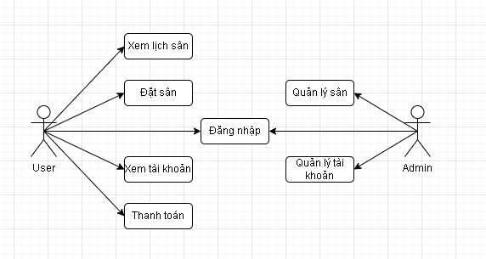

3.1.3. Usecase quản lí tài khoản

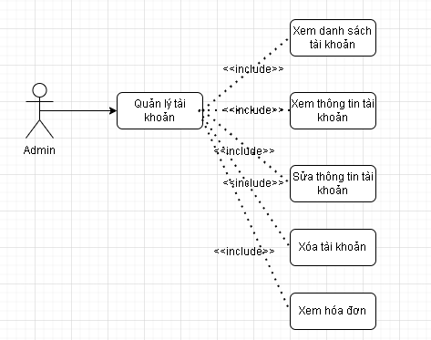

3.1.4. Usecase quản lí sân

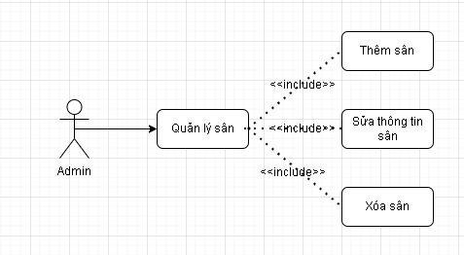

3.1.5. Usecase người dùng (user) đặt sân, xem thông tin đặt, xem lịch sân
Xem lịch sân

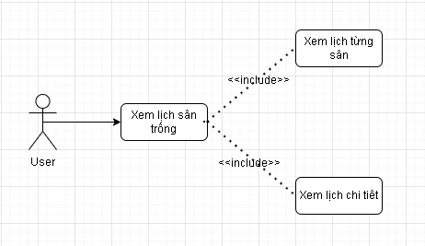

Xem tài khoản

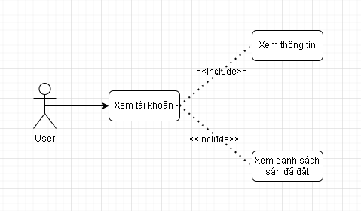

Đặt sân

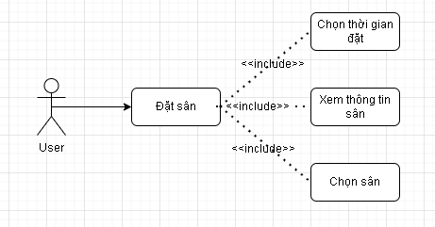

3.1.6. Xây dựng giao diện hệ thống

Giao diện đăng nhập

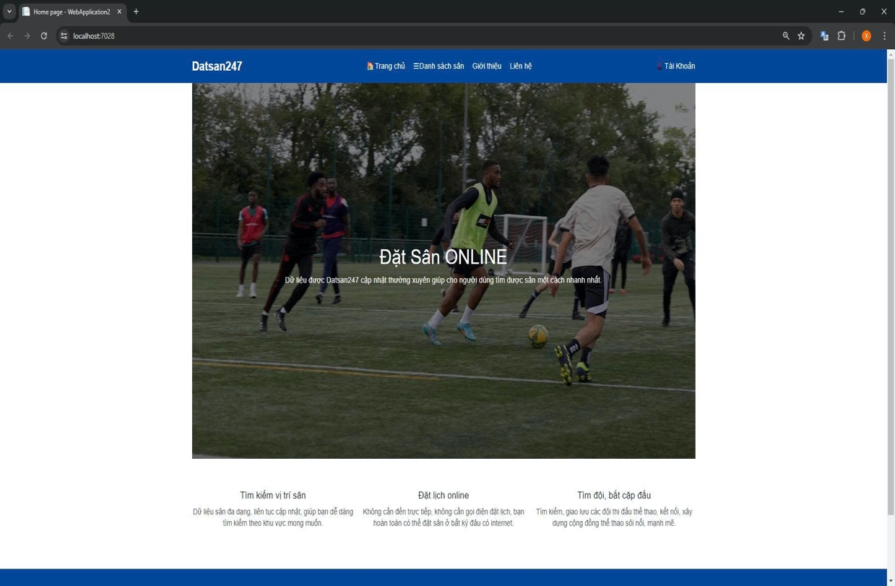

Đăng nhập, đăng kí tài khoản admin và người dùng

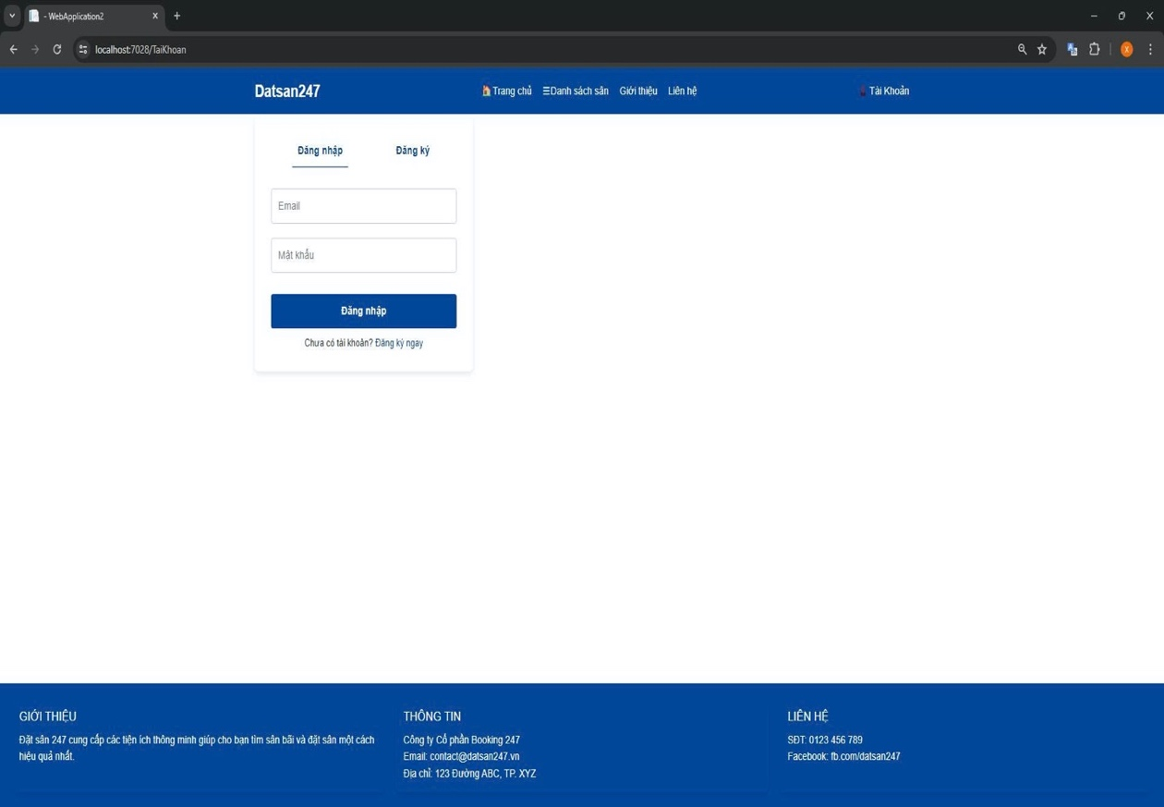

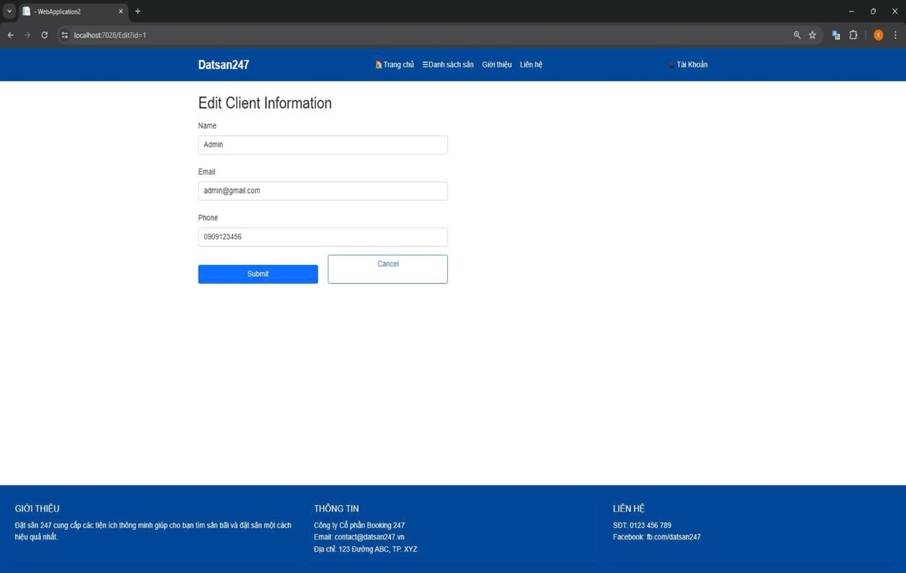

Giao diện của khách hàng và người sử dụng dịch vụ

Lịch đặt sân và chi tiết các sân

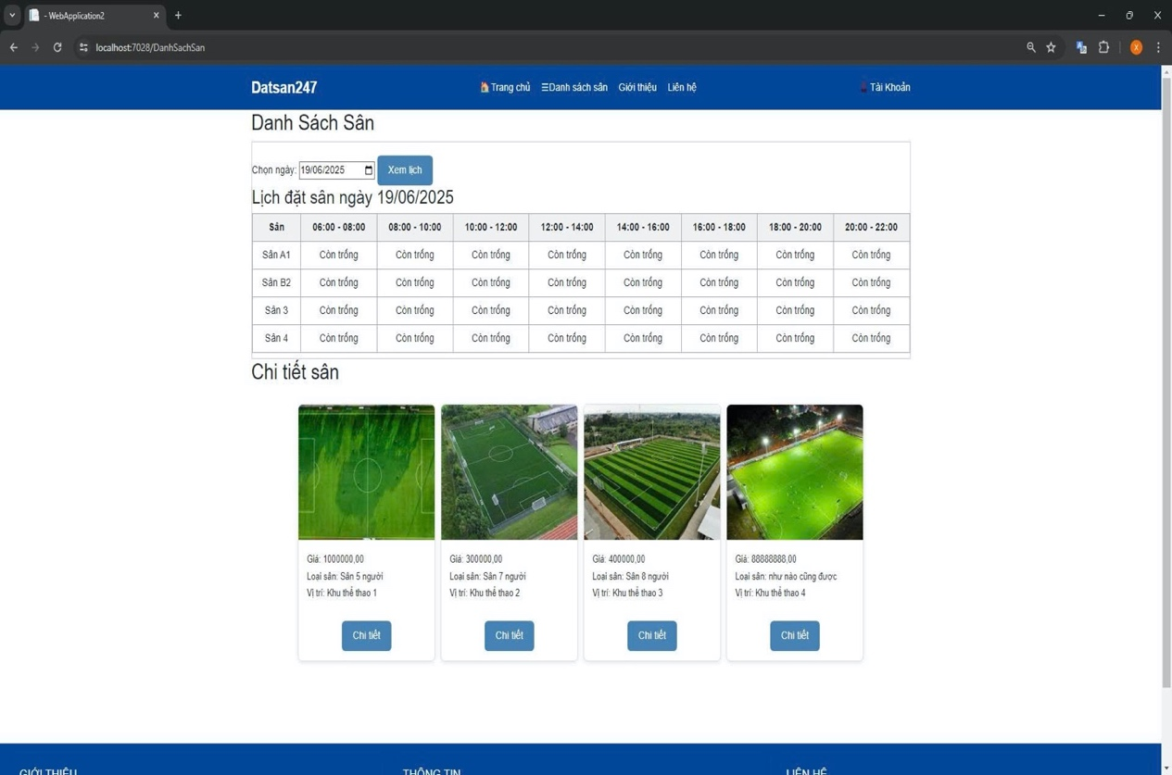

Chi tiết cụ thể các sân

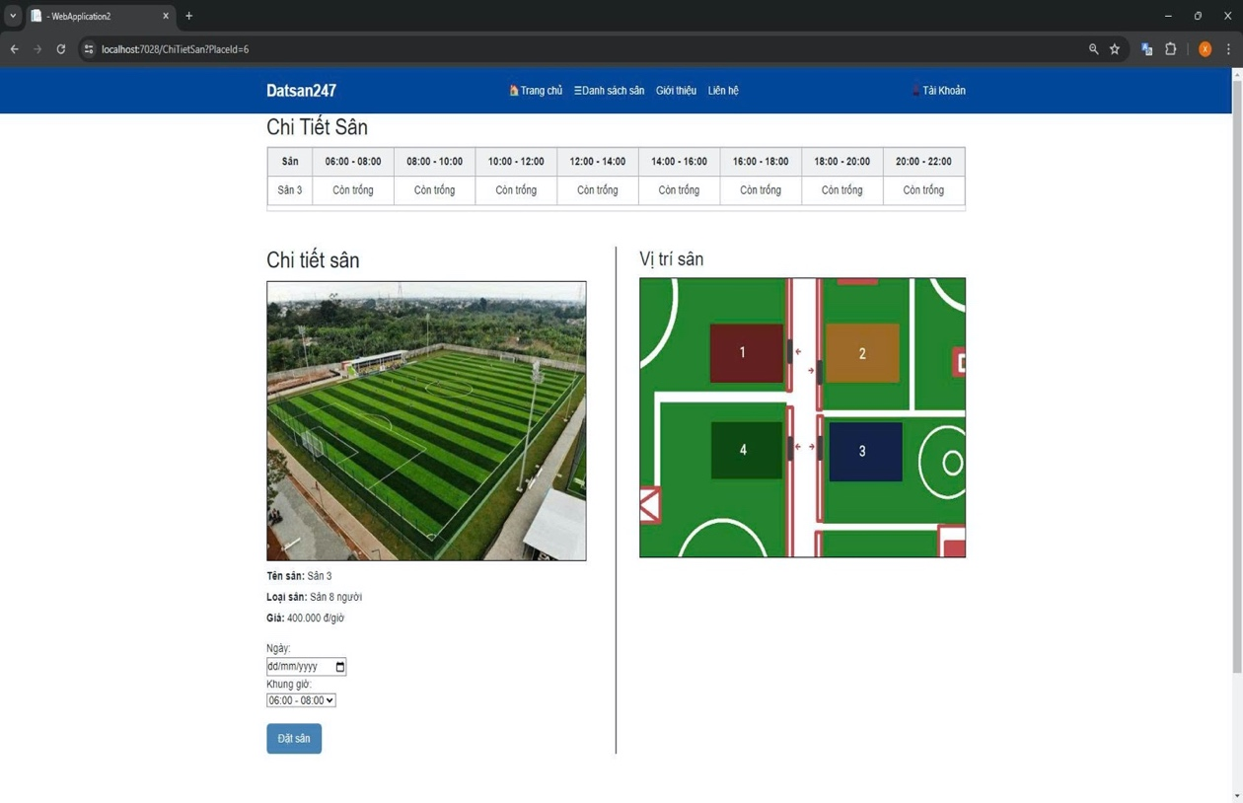

Thông tin khách hàng khi đặt sân và giá tiền tương ứng

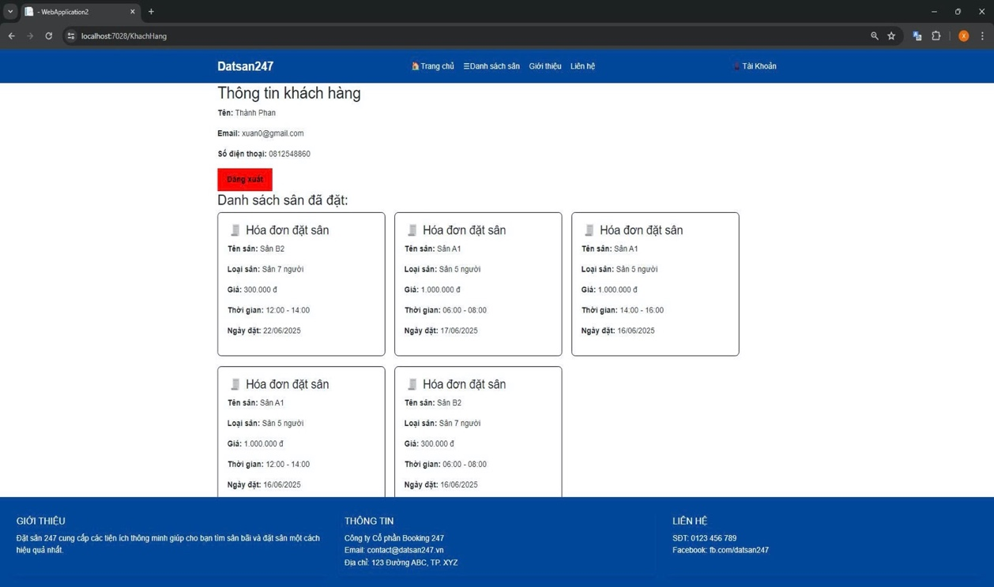

Giao diện chức năng của quản trị viên

Kiểm tra các tài khoản

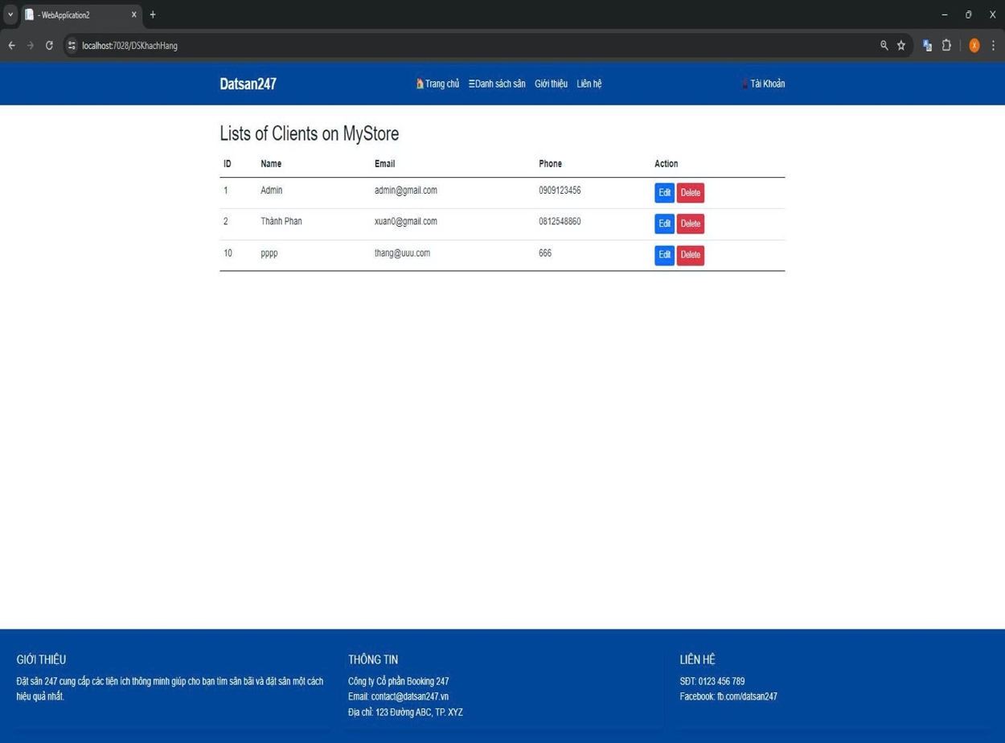

Thêm xoá chỉnh sửa chi tiết sân

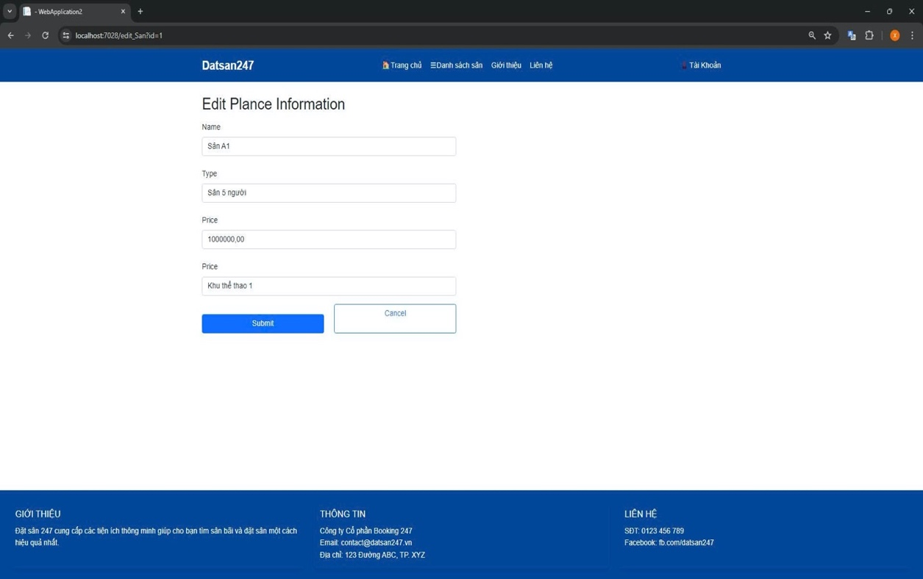

Kiểm tra thông tin các sân đang cho thuê

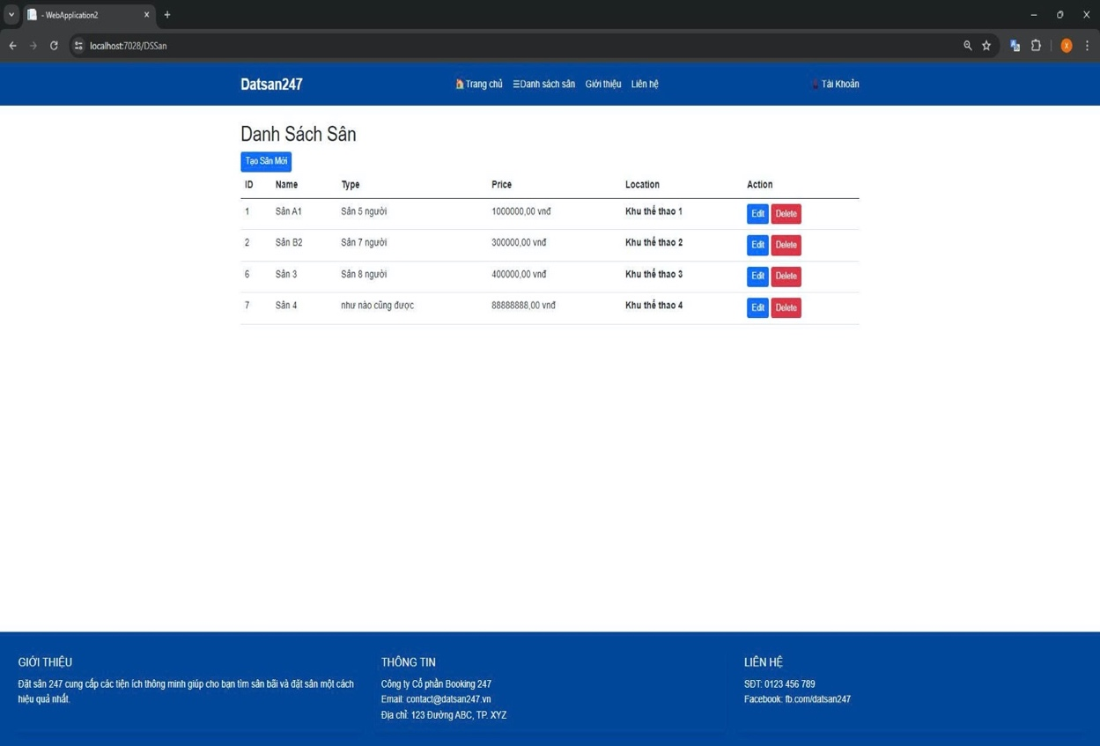

Kiểm tra thông tin sân đã đặt

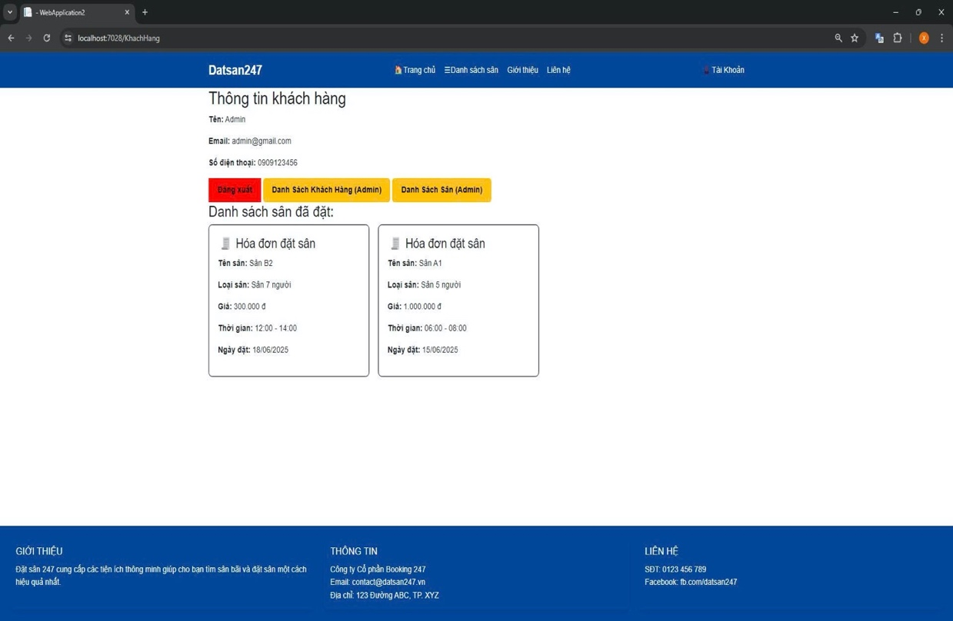

3.2. Phân tích yêu cầu kiểm thử

3.2.1. Xác định phạm vi kiểm thử
Trong phạm vi của đề tài quản lý sân bóng, việc áp dụng Katalon để kiểm thử tự động sẽ tập trung chủ yếu vào các chức năng quan trọng nhất của hệ thống, có ảnh hưởng trực tiếp đến trải nghiệm người dùng và hoạt động nghiệp vụ. Cụ thể, hệ thống sẽ được kiểm thử ở các phần như đăng nhập, đăng ký và phân quyền tài khoản, nhằm đảm bảo người dùng có thể truy cập và sử dụng ứng dụng đúng với vai trò của mình. Tiếp theo, chức năng đặt sân sẽ được chú trọng, bao gồm tìm kiếm sân theo thời gian, lựa chọn loại sân, kiểm tra tình trạng còn trống hay đã đặt, và thực hiện quy trình đặt – hủy sân. Ngoài ra, việc kiểm thử cũng tập trung vào quản lý lịch đặt sân, nơi người dùng có thể theo dõi hoặc quản trị viên có thể chỉnh sửa, cập nhật và sắp xếp các lịch đã có. Đây là những luồng nghiệp vụ trọng yếu, cần được kiểm thử đầy đủ để đảm bảo tính ổn định, đúng đắn và tránh sai sót khi triển khai thực tế

3.2.2. Xác định dữ liệu và điều kiện đầu vào
Để thực hiện kiểm thử tự động hệ thống quản lý sân bóng, dữ liệu đầu vào cần được xác định rõ ràng cho từng chức năng. Với chức năng đăng ký và đăng nhập, dữ liệu bao gồm tên đăng nhập, mật khẩu, email, số điện thoại và các thông tin cá nhân cơ bản. Các trường hợp hợp lệ (ví dụ: tài khoản hợp lệ, mật khẩu đúng định dạng, email chính xác) và không hợp lệ (ví dụ: bỏ trống trường, nhập sai định dạng email, mật khẩu quá ngắn) đều phải được chuẩn bị để đảm bảo hệ thống có thể phản hồi đúng. Đây là những điều kiện đầu vào cần thiết để kiểm chứng khả năng xử lý dữ liệu và thông báo lỗi cho người dùng.
Đối với chức năng đặt sân và quản lý lịch đặt sân, dữ liệu đầu vào bao gồm thông tin về thời gian đặt, loại sân, mã sân và trạng thái sân (trống hoặc đã đặt). Các trường hợp cần kiểm thử gồm: đặt sân trong khung giờ hợp lệ, đặt sân trùng giờ đã có lịch, nhập sai thời gian hoặc để trống thông tin. Ngoài ra, dữ liệu cũng cần bao quát các tình huống như hủy sân trước giờ đã đặt, cập nhật lại lịch hoặc kiểm tra danh sách đặt sân theo ngày. Điều kiện đầu vào ở đây vừa bao gồm dữ liệu hợp lệ (giúp kiểm tra tính năng hoạt động bình thường), vừa bao gồm dữ liệu không hợp lệ (để kiểm tra khả năng xử lý ngoại lệ của hệ thống).
Đối với phần thanh toán và quản trị hệ thống, dữ liệu đầu vào bao gồm số tiền thuê sân, hình thức thanh toán, thông tin sân bóng (tên sân, loại sân, giá thuê), thông tin khách hàng và dữ liệu báo cáo. Các điều kiện cần thiết để kiểm thử có thể là nhập số tiền hợp lệ hoặc không hợp lệ, kiểm tra việc tính toán chi phí chính xác, và thay đổi trạng thái thanh toán. Với chức năng quản trị, dữ liệu đầu vào còn bao gồm việc thêm mới, chỉnh sửa hoặc xóa thông tin sân bóng và khách hàng. Những điều kiện này giúp đảm bảo hệ thống phản hồi đúng trong mọi trường hợp, đồng thời kiểm chứng tính toàn vẹn dữ liệu khi thực hiện các thao tác quản lý.

3.2.3. Lựa chọn kỹ thuật kiểm thử áp dụng
Trong quá trình kiểm thử hệ thống quản lý sân bóng, nhóm tiến hành lựa chọn và áp dụng các kỹ thuật kiểm thử phổ biến, bao gồm:
Kiểm thử hộp đen (Black-box Testing): tập trung vào việc kiểm tra chức năng của hệ thống thông qua đầu vào và đầu ra, không quan tâm đến cấu trúc bên trong của mã nguồn. Kỹ thuật này phù hợp để kiểm tra các chức năng như đặt sân, quản lý người dùng, thanh toán, báo cáo thống kê.
Kiểm thử hộp trắng (White-box Testing): áp dụng ở mức độ hạn chế để kiểm tra luồng xử lý logic, ràng buộc dữ liệu, và cấu trúc điều kiện trong một số module quan trọng.
Kiểm thử hồi quy (Regression Testing): đảm bảo rằng những chức năng đã hoạt động ổn định trước đó không bị ảnh hưởng khi bổ sung hoặc chỉnh sửa tính năng mới.
Kiểm thử khả dụng (Usability Testing): đánh giá mức độ thân thiện của giao diện với người dùng, khả năng thao tác nhanh chóng và chính xác.
Kiểm thử hiệu năng (Performance Testing): ở mức độ cơ bản, kiểm tra tốc độ tải trang và khả năng phản hồi của hệ thống khi có nhiều người dùng truy cập cùng lúc.
Việc kết hợp nhiều kỹ thuật kiểm thử giúp hệ thống được đánh giá toàn diện, hạn chế tối đa lỗi sót.

3.3. Thực hiện kiểm thử thủ công
Trong giai đoạn kiểm thử thủ công, nhóm xây dựng và thực thi danh sách dựa trên yêu cầu chức năng và phi chức năng của hệ thống. Các test case bao gồm:
Kiểm tra đăng nhập, đăng xuất.
Kiểm tra chức năng quản lý tài khoản người dùng (thêm, sửa, xóa).
Kiểm tra đặt sân theo khung giờ, ngày, và loại sân.
Kiểm tra quá trình thanh toán và xác nhận hóa đơn.
Kiểm tra báo cáo thống kê doanh thu và lịch đặt sân.
Kiểm tra các trường hợp ngoại lệ như nhập sai định dạng, để trống dữ liệu, trùng lặp thông tin.
Quá trình kiểm thử thủ công được thực hiện bởi nhóm tester, ghi nhận kết quả thực tế so với kết quả mong đợi, đồng thời đánh dấu trạng thái Pass/Fail cho từng test case.

3.4. Thực hiện kiểm thử tự động bằng Katalon Studio
Để tăng hiệu quả kiểm thử, nhóm sử dụng công cụ Katalon Studio để tự động hóa một số test case quan trọng. Các bước thực hiện bao gồm:
Xây dựng kịch bản kiểm thử (Test Script): viết script cho các chức năng như đăng nhập, đặt sân, thanh toán, và xuất báo cáo.
Chạy test tự động: Katalon Studio thực thi kịch bản kiểm thử trên trình duyệt, mô phỏng hành vi người dùng.
Ghi nhận kết quả: hệ thống tự động tạo log, screenshot khi xảy ra lỗi, và xuất báo cáo tổng hợp.
So sánh với kiểm thử thủ công: giúp xác định tính ổn định của hệ thống cũng như đánh giá hiệu quả khi áp dụng kiểm thử tự động.
Kết quả cho thấy, kiểm thử tự động giúp tiết kiệm thời gian ở những thao tác lặp đi lặp lại, giảm thiểu sai sót do yếu tố con người.

3.5. Đánh giá kết quả kiểm thử

3.5.1. So sánh giữa kiểm thử thủ công và tự động
Kiểm thử thủ công: phù hợp cho các trường hợp cần tính linh hoạt, phát hiện lỗi giao diện, lỗi hiển thị, và kiểm thử khả dụng. Tuy nhiên, tốn nhiều thời gian và công sức khi phải chạy lại nhiều lần.
Kiểm thử tự động: nhanh chóng, chính xác, tái sử dụng được kịch bản. Phù hợp với các test case lặp lại, phức tạp. Tuy nhiên, chi phí ban đầu cho xây dựng script cao và không hiệu quả cho các test case thay đổi giao diện thường xuyên.

3.5.2. Thống kê số lượng test case thành công/thất bại
Tổng testcase: 63
Thành công: 55/ thất bại: 8
Danh mục kiểm thử các chức năng

Bảng testcase các chức năng
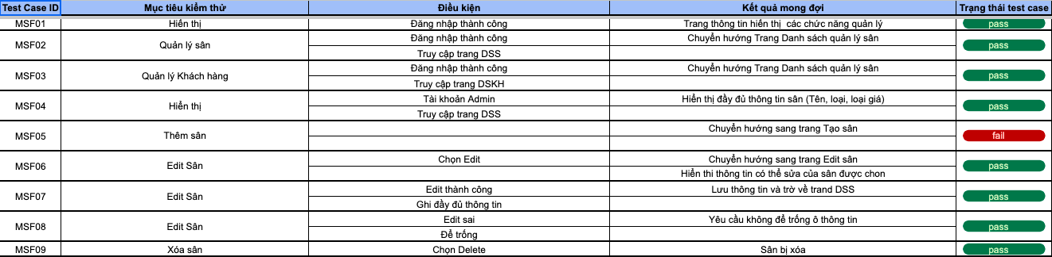
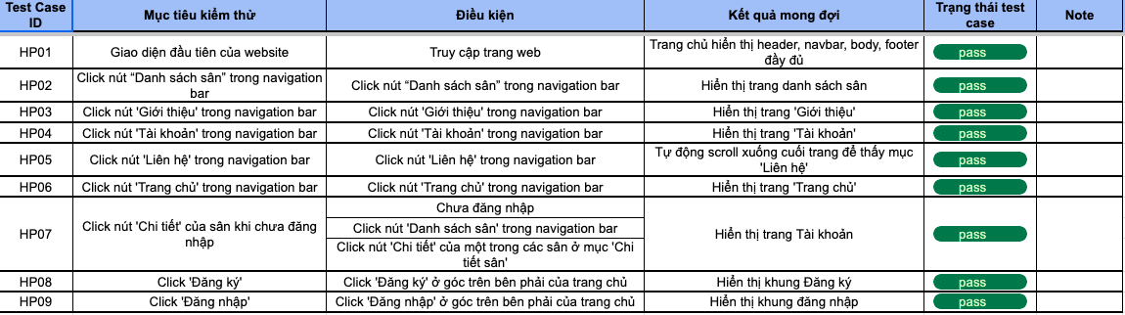

3.5.3. Phân tích nguyên nhân lỗi
Nguyên nhân từ hệ thống: do logic xử lý chưa đầy đủ, chưa kiểm tra được hết các trường hợp ngoại lệ.
Nguyên nhân từ dữ liệu đầu vào: dữ liệu nhập vào chưa được validate chặt chẽ, dẫn đến lỗi hiển thị và lưu trữ.
Nguyên nhân từ giao diện: một số form chưa có thông báo lỗi cụ thể khi người dùng nhập sai định dạng.

3.5.4. Đề xuất giải pháp cải tiến hệ thống
Bổ sung chức năng kiểm tra dữ liệu đầu vào (validation) cho tất cả các form.
Cải thiện giao diện, hiển thị rõ ràng thông báo lỗi cho người dùng.
Nâng cấp logic xử lý đặt sân để tránh trùng lịch.
Tích hợp thêm công cụ kiểm thử tự động cho nhiều module hơn nhằm giảm tải cho quá trình kiểm thử thủ công.
Thực hiện kiểm thử hồi quy định kỳ sau mỗi lần cập nhật hệ thống.

KẾT LUẬN VÀ HƯỚNG PHÁT TRIỂN
Kết luận:
Qua quá trình nghiên cứu và thực hiện kiểm thử hệ thống Website quản lý sân bóng, nhóm đã tiến hành xây dựng, thiết kế và thực hiện các kịch bản kiểm thử (test case) cho nhiều chức năng quan trọng của hệ thống. Các hoạt động kiểm thử được triển khai cả thủ công và tự động thông qua công cụ Katalon Studio, đảm bảo độ bao phủ và tính chính xác cao.
Kết quả kiểm thử cho thấy phần lớn các chức năng hoạt động ổn định, đáp ứng đúng yêu cầu đặt ra như: quản lý người dùng, đặt sân, thanh toán, thống kê doanh thu. Tuy nhiên, vẫn còn một số lỗi nhỏ liên quan đến giao diện và xử lý dữ liệu ở phần đặt sân và thanh toán cần được khắc phục.
Việc áp dụng quy trình kiểm thử bài bản đã giúp nhóm phát hiện sớm lỗi, tiết kiệm thời gian cho giai đoạn bảo trì và nâng cấp sau này. Đồng thời, thông qua dự án này, nhóm cũng tích lũy được nhiều kinh nghiệm thực tế trong quy trình kiểm thử phần mềm, kỹ năng phân tích yêu cầu, thiết kế test case và sử dụng công cụ kiểm thử tự động.
Hướng phát triển
Trong tương lai, hệ thống có thể được mở rộng và cải tiến theo các hướng sau:
Tăng cường chức năng kiểm thử tự động, áp dụng thêm các công cụ như Selenium, Postman, hoặc JMeter để kiểm thử hiệu năng và API.
Nâng cấp hệ thống website thành ứng dụng web đa nền tảng (Web Responsive hoặc PWA) giúp người dùng dễ dàng truy cập trên điện thoại di động.
Bổ sung chức năng thông báo tự động qua email hoặc SMS cho người đặt sân.
Mở rộng hệ thống quản lý thêm các dịch vụ đi kèm (thuê dụng cụ, đồng phục, nước uống,…).
Thực hiện kiểm thử bảo mật (Security Testing) nhằm đảm bảo an toàn cho dữ liệu người dùng và giao dịch thanh toán.
Những hướng phát triển này không chỉ giúp hệ thống hoạt động hiệu quả hơn mà còn tạo điều kiện để nhóm hoàn thiện kỹ năng và mở rộng phạm vi ứng dụng trong các dự án thực tế.

TÀI LIỆU THAM KHẢO
[1] Nguyễn Văn Hiển (2021), Giáo trình Kiểm thử phần mềm, NXB Đại học Quốc gia TP. Hồ Chí Minh.
[2] Nguyễn Thanh Tùng (2022), Phân tích và thiết kế hệ thống thông tin, NXB Khoa học và Kỹ thuật.
[3] Tài liệu hướng dẫn sử dụng Katalon Studio – https://katalon.com/resources-center
[4] Tài liệu học liệu trực tuyến về kiểm thử phần mềm https://www.guru99.com/software-testing.html
[5] Website tham khảo về quản lý sân bóng – https://www.sportbooking.vn

